I COMPLEANNI DI QUESTO MESE:

CRAVERI RSA
Bonardo Sebastiano (Valerio) 02
Martina Margherita 04
Vernassa Antonio 07
Boffa Rosalba 21
Cravero Anna Maria 24
Borgetto Vilma 27

MELLLANO/SORDELLA
Chierotti Pierre Matteo 07
Biglione Irma 08
Bruno Elena 14
Giraudo Ester 26

RAF
Marengo Bartolomeo 23
NUCLEO
Richelmi Adriano 03
Vasile Assunta 05

Buon compleanno
a tutti voi!!!

Le giornate per la cura del sè
Parrucchiera
Per autosufficienti 13 e 27 (necessario prenotare un appuntamento)
Per non autosufficienti 6 e 20.
Pedicure
Questo mese sarà lunedì 12 nel pomeriggio.
Manicure
Laboratorio a cura degli studenti della scuola Salesiani
Lunedì 15 ore 14:45

FESTA DELLA BEFANA
Venerdì 5 gennaio abbiamo festeggiato con una bellissima Befana! Pomeriggio musicale con balli e canti, la merenda golosa con panettone e zabaione ha addolcito i palati e fatto innalzare non solo la glicemia … ma anche il buon umore!! Ringraziamo Dario e la Presidentessa dell’associazione amici della giovinezza per il repertorio musicale.
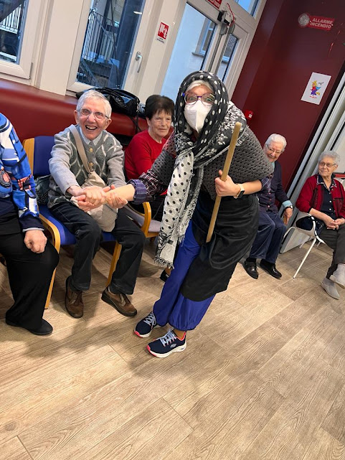
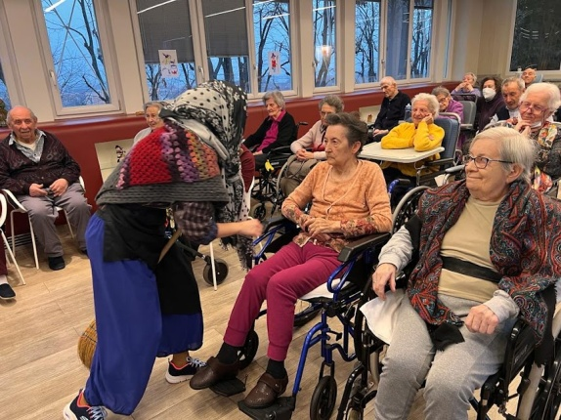

Ma il CARNEVALE è alle porte e dopo la sfilate dei carri in via Roma noi ci prepariamo per festeggiare il 12 febbraio con musica, balli e maschere!!

E’ TORNATA LA FESTA DEI COMPLEANNI
Tra le novità di questo 2024… il ritorno della festa dei compleanni, una festa mensile che raccoglie in un solo giorno tutti coloro che compiono gli anni nel mese. A gennaio la festa si è tenuta lunedì 29 animata da Flavio Gaschino.
I festeggiati, protagonisti per un giorno, hanno ricevuto un piccolo omaggio e gustato una buona fetta di tiramisù.
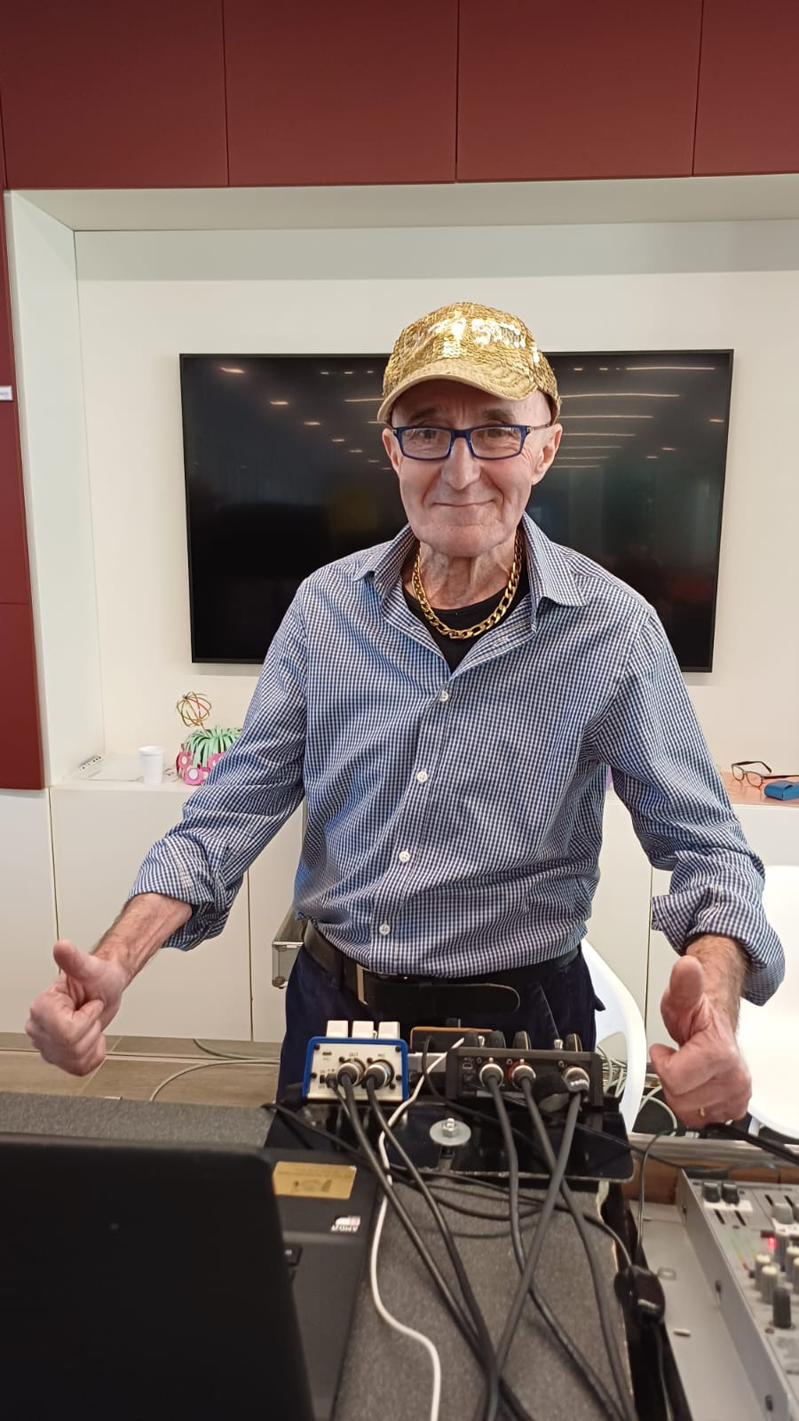
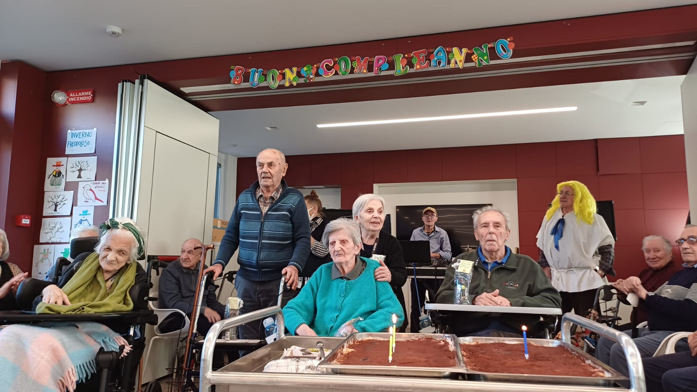

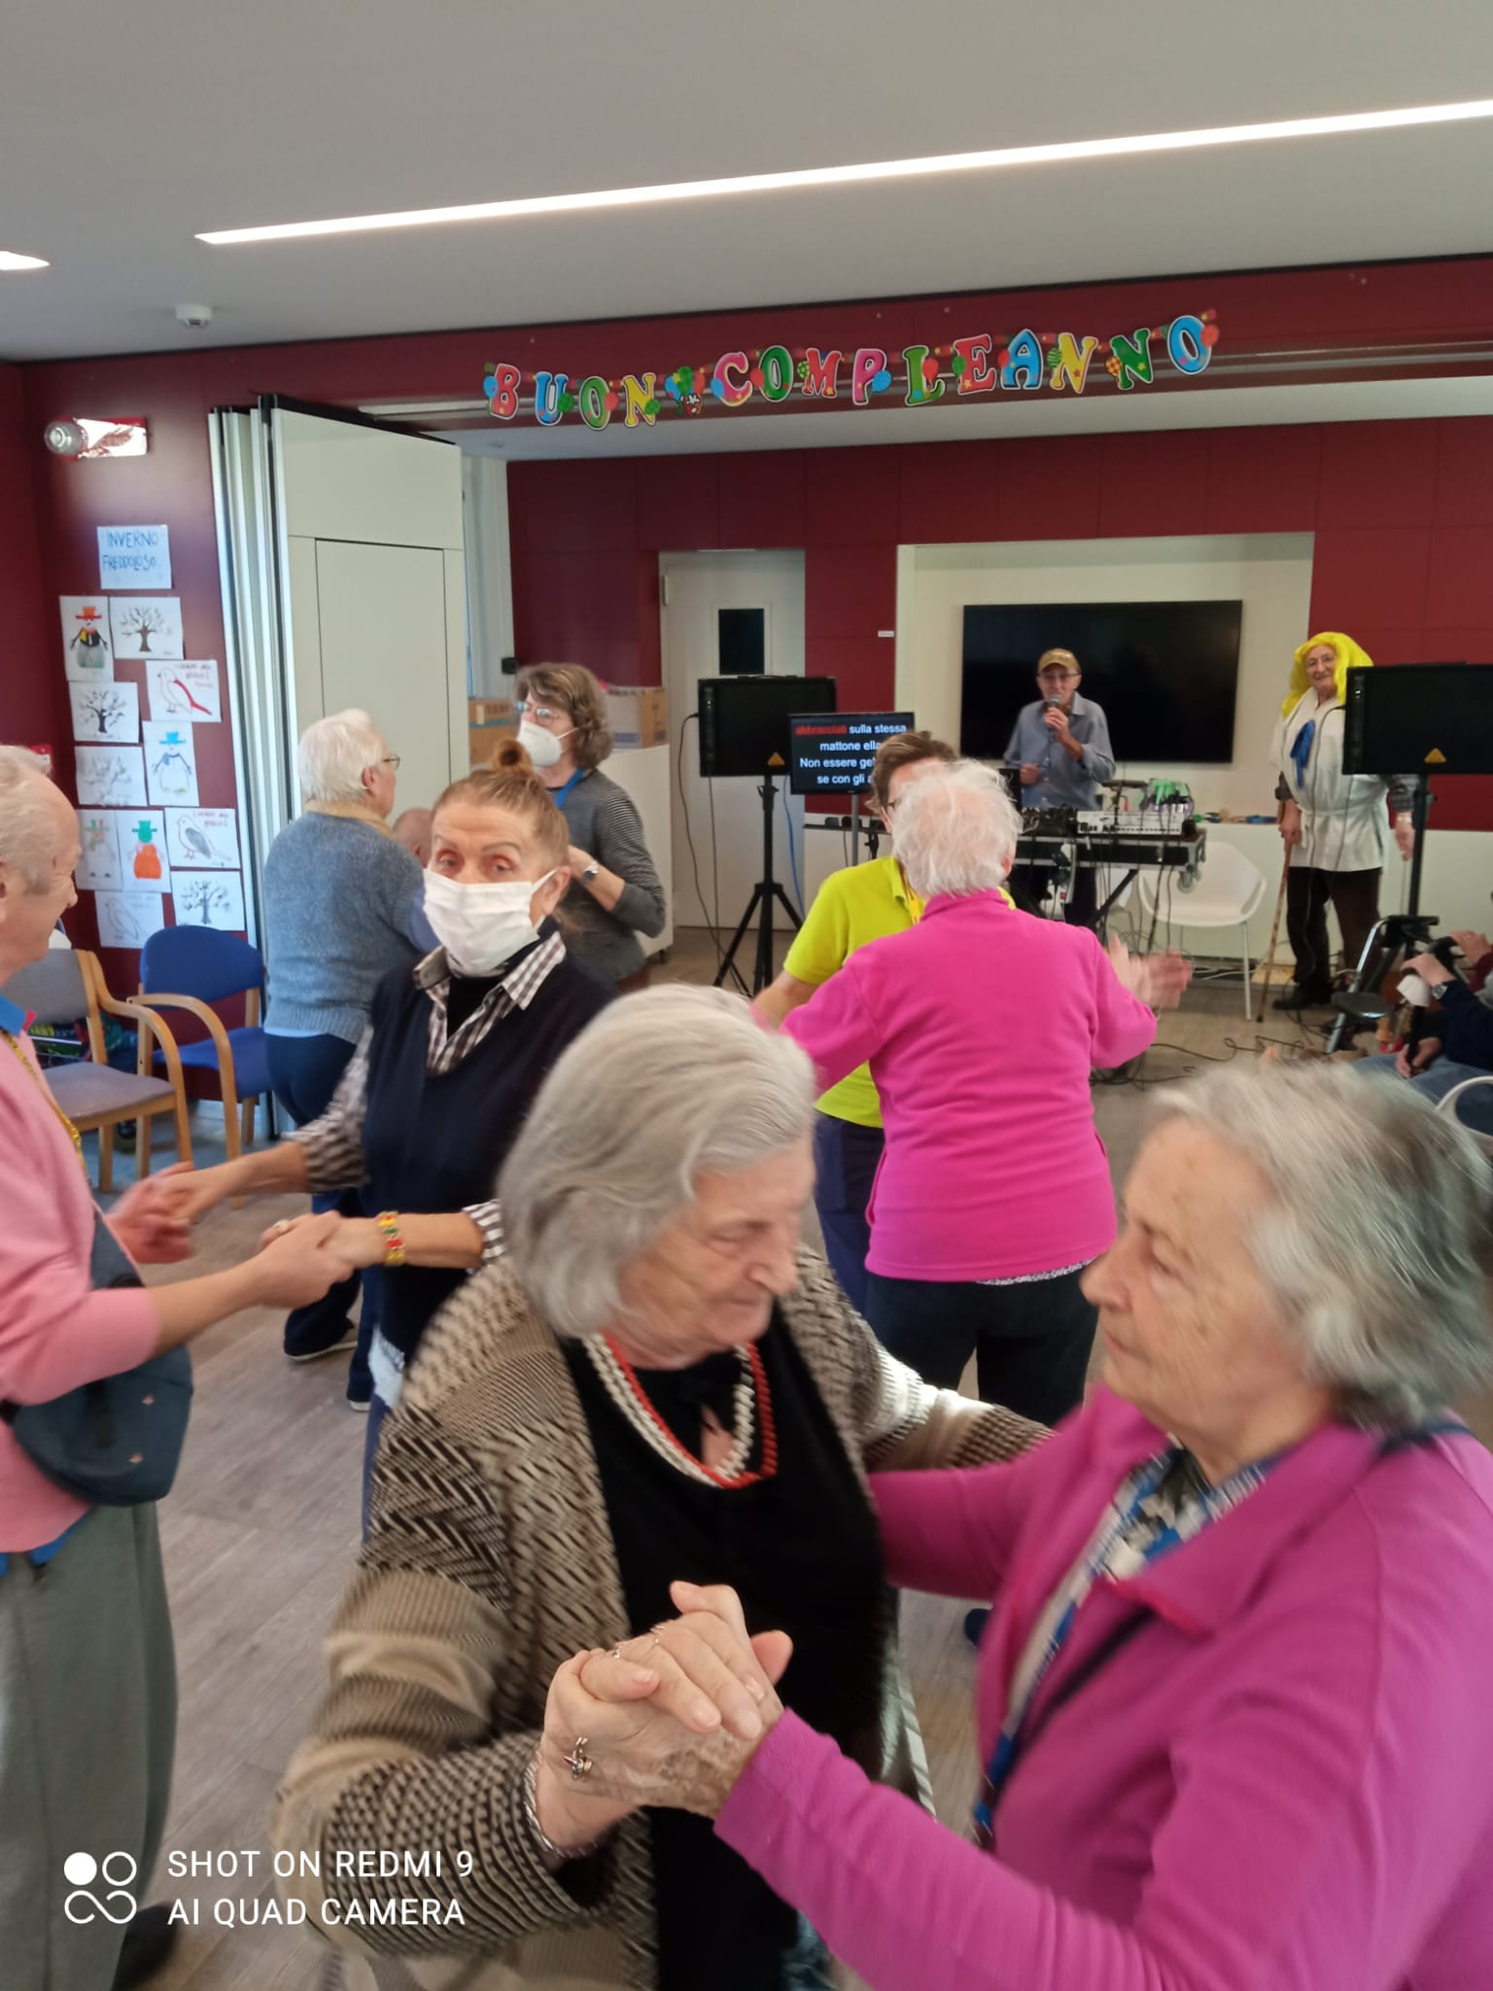
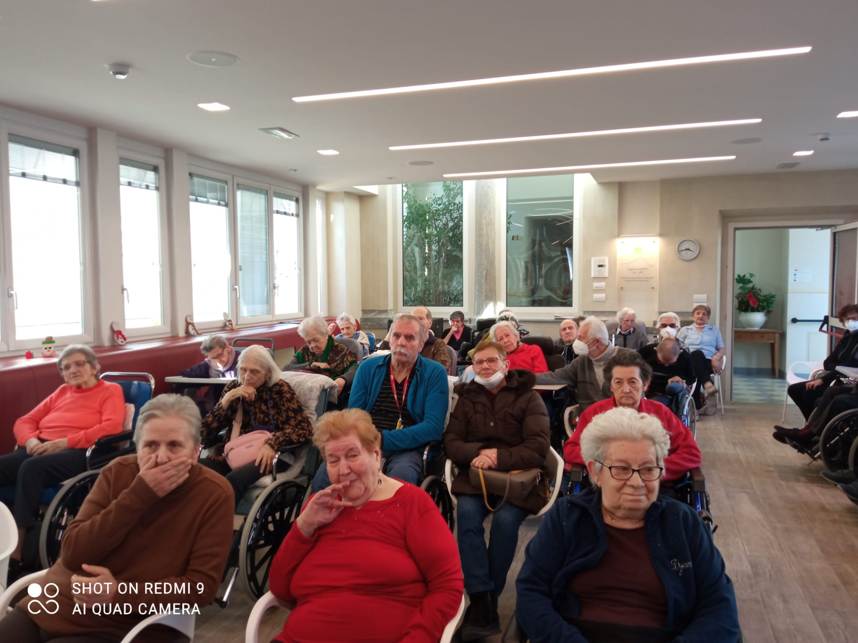

L’OPERATORE RACCONTA …
Vi racconto un aneddoto tragicomico.
Ero di turno, una sera e sento un’ambulanza arrivare. Mi reco verso l’uscita e l’operatore della Croce Bianca mi dice: << Ci hanno chiamato perché c’è qualcuno su un ponte, abbiamo avvertito anche i carabinieri!!>>
Io rimango di sasso… ma come?? Allora dico:<< Qui siamo in una Casa di riposo… stanno dormendo tutti! C’è di sicuro uno sbaglio!!>>. L’operatore insiste e mi dice anche nome e cognome di chi ha chiamato, un residente della nostra struttura!!
Allora io corro su nella camera del signore e lo trovo che dormiva beatamente...MISTERO!! Chiedo scusa all’operatore della Croce Bianca e ribadisco che probabilmente è avvenuto un errore.
Il giorno dopo incontro il figlio del signore in questione e racconto tutto… lui scoppia in una risata e mi dice: << Mio papà è sonnambulo! Anche a casa era successo un episodio simile… mi dispiace che sia capitato di nuovo! Non so come riesca a chiamare con il cellulare mentre sta dormendo!>>
SVELATO IL MISTERO!
INDOVINA INDOVINELLO
- Cosa c'è alla fine dell'arcobaleno, al centro dell'atomo e all'inizio dell'oceano?
- Un panettiere si accorge che, per lievitare, l'impasto del suo pane impiega 90 minuti quando egli canta mentre, tutte le volte che parla sottovoce, la stessa lievitazione richiede un'ora e trenta minuti. Perché?

